教材选用操作指南

1、系统登陆
教师选用教材，可在教务处主页或数字校园平台，找到新教务系统的链接，点击进入。或直接在浏览器地址栏输入地址：http://jwxt.shmtu.edu.cn/shmtu/login.action 进行访问。输入用户名和密码进入系统后，依次选择个人教学—>教材管理—>教材指定，打开教材指定页面，如图1所示。
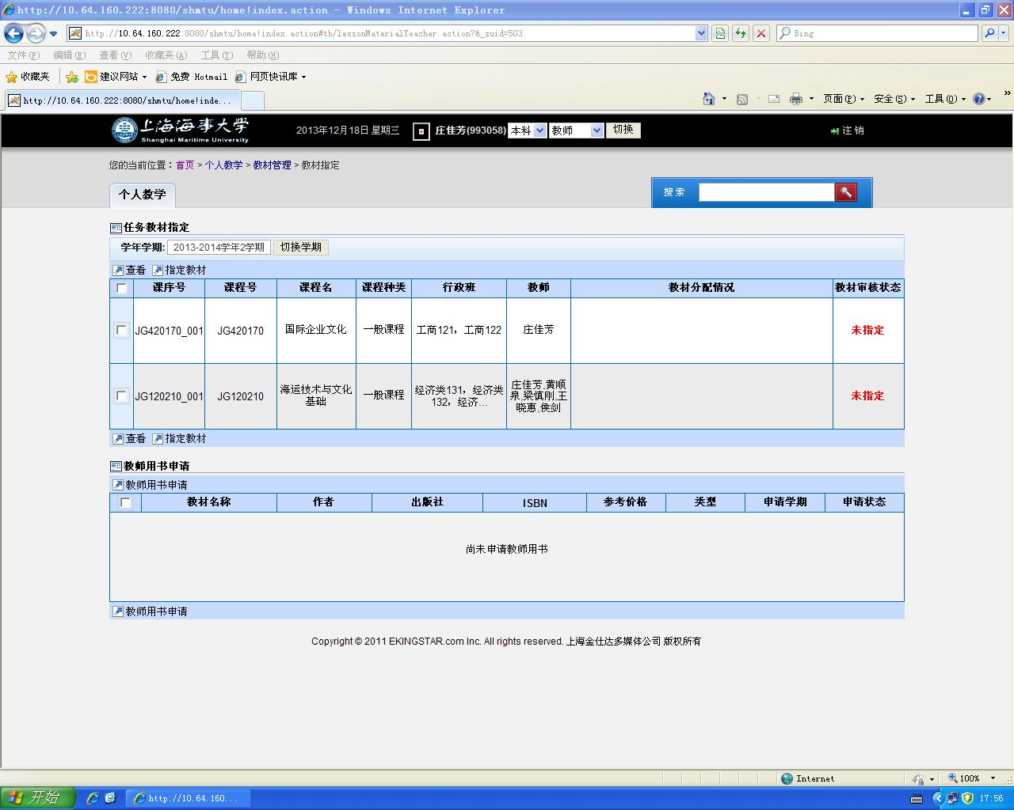

图1 教材指定页面

2、切换学年学期。点击“学年学期”后面文本框中的内容，选择“2014-2015学年第2学期”，然后点击“切换学期”按钮，即可看到下学期所担任的课程。

3、教材选用。选择需要指定教材的课程，点击表格左上角的“指定教材”按钮，打开教材选择页面，如图2所示。“教材查询结果”列表中默认显示了教材库中可供选择的部分教材。

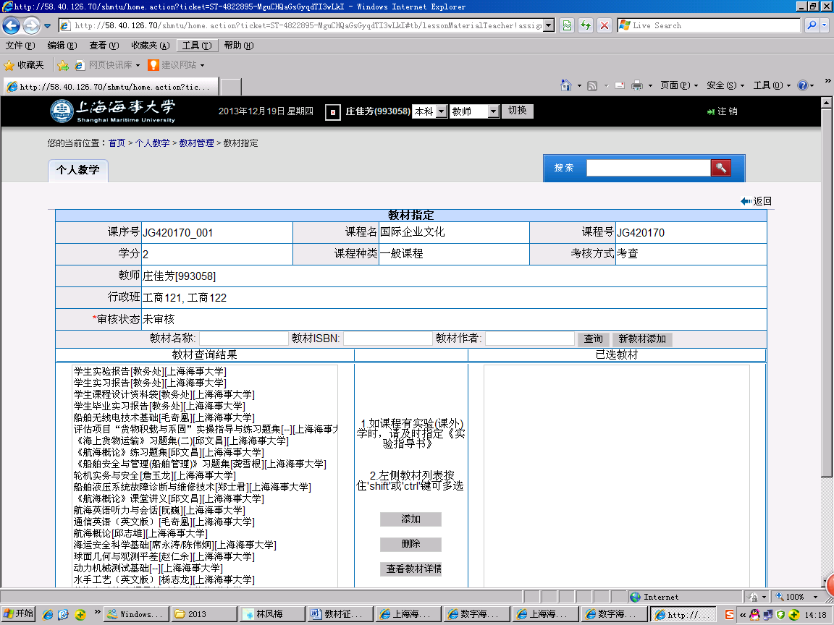

图2 教材选择页面

4、选择教材。教师可通过教材名称、作者、ISBN查询需要的教材，查询结果会在表格左下角“教材查询结果”中列出，如图3所示。选中合适的教材，点击表格中间的“添加”按钮，选中的教材将出现在表格右下角的“已选教材”列表中，如图4所示。选中“已选教材”列表中的一本或多本教材，点击“删除”按钮，被选中的教材将被移到“教材查询结果”列表中。选中“教材查询结果”或“已选教材”列表中的任一本教材，点击“查看教材详情”按钮，可查看教材的更多信息。
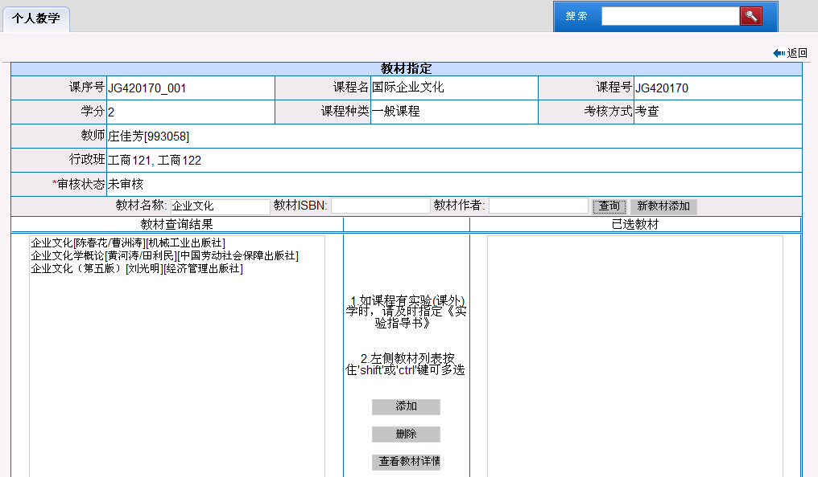

图3 教材查询

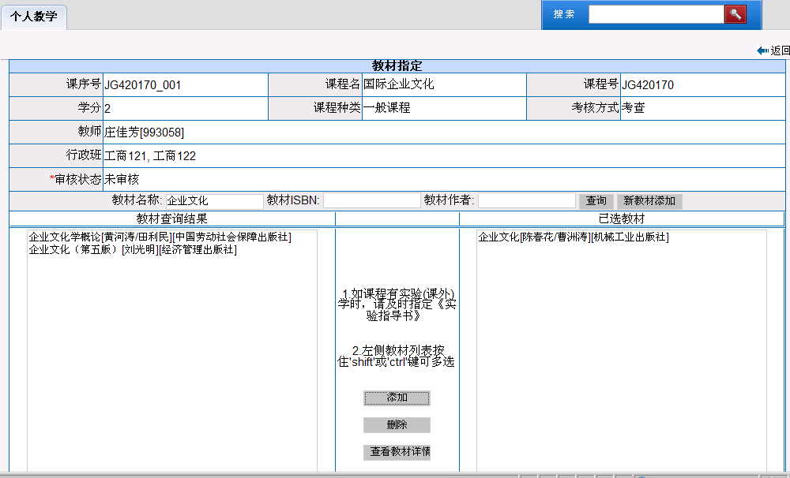

图4 教材选择

5、添加教材。如教材库中没有查询到所需教材，教师可点击“新教材添加”按钮自行添加教材，如图5所示。在教材添加页面，教师只需填写“名称”、“作者”、“ISBN”、“出版社”即可。
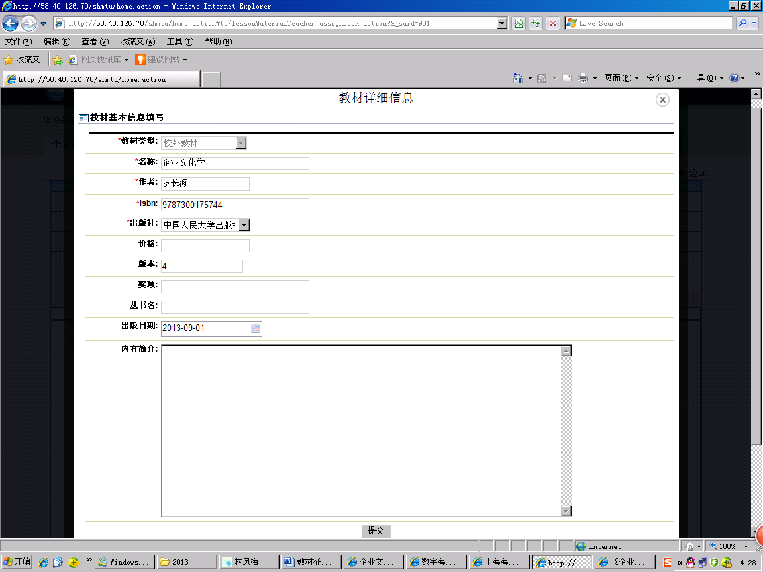

图5 新教材添加
6、选择添加的教材。教材添加完成后，点击“提交”按钮，如教材提交成功，则系统跳转到教材选择页面，并且新添加的教材会自动出现在“教材查询结果”列表中，如图6所示。选中新添加的教材，点击“添加”按钮，则新添加的教材会出现在“已选教材”列表中。
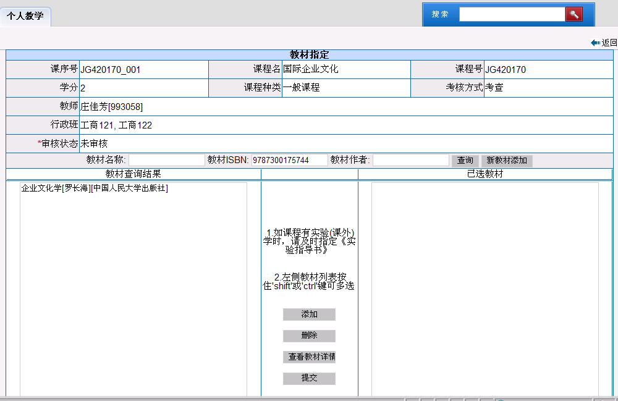

图6 新教材添加后返回的教材选择页面

7、提交教材。在选择好课程所需的所有教材后，点击“提交”按钮，如操作成功，则系统自动返回到教材指定页面，课程已包含教材信息，如图7所示。如课程包含有实验（课外）学时，在提交教材时，系统会提醒教师征订实验指导书。
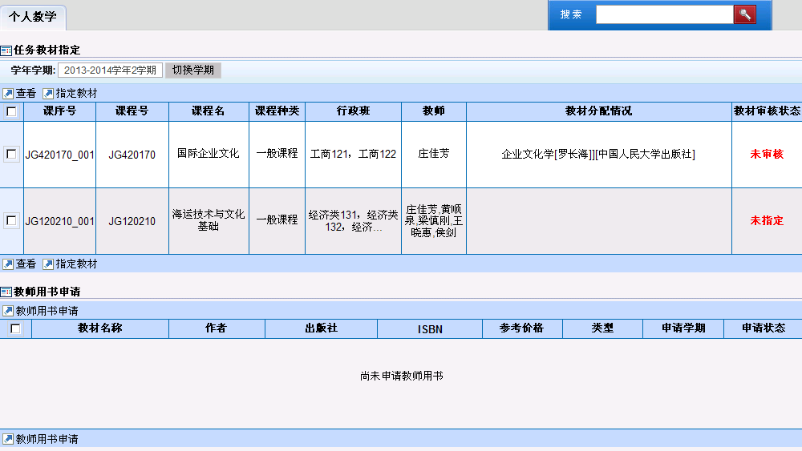

图7 选择教材后的教材指定页面
8、修改指定的教材。在教材指定页面中，如教材审核状态为“未审核”，则教师可重新为课程指定教材，操作步骤如前所示。

9、申请教师用书。点击“教师用书申请”表格左上角的“教师用书申请”按钮，则打开教师用书选择页面，如图8所示。在“教材查询结果”列表中，系统自动列出了教师为课程所指定的教材。教师也可通过教材名称、作者、ISBN查询教材。如教材库中没有所需教材，可通过“新教材添加”按钮添加教材。教师只可申请为下学期课程所指定的教材或是配套的实验指导书、习题集、教师参考书等作为教师用书。同一本教材，三年内只可免费申领一次。在选择好教师用书后，点击“提交”按钮，如操作成功，则系统自动返回到教材指定页面，如图9所示。
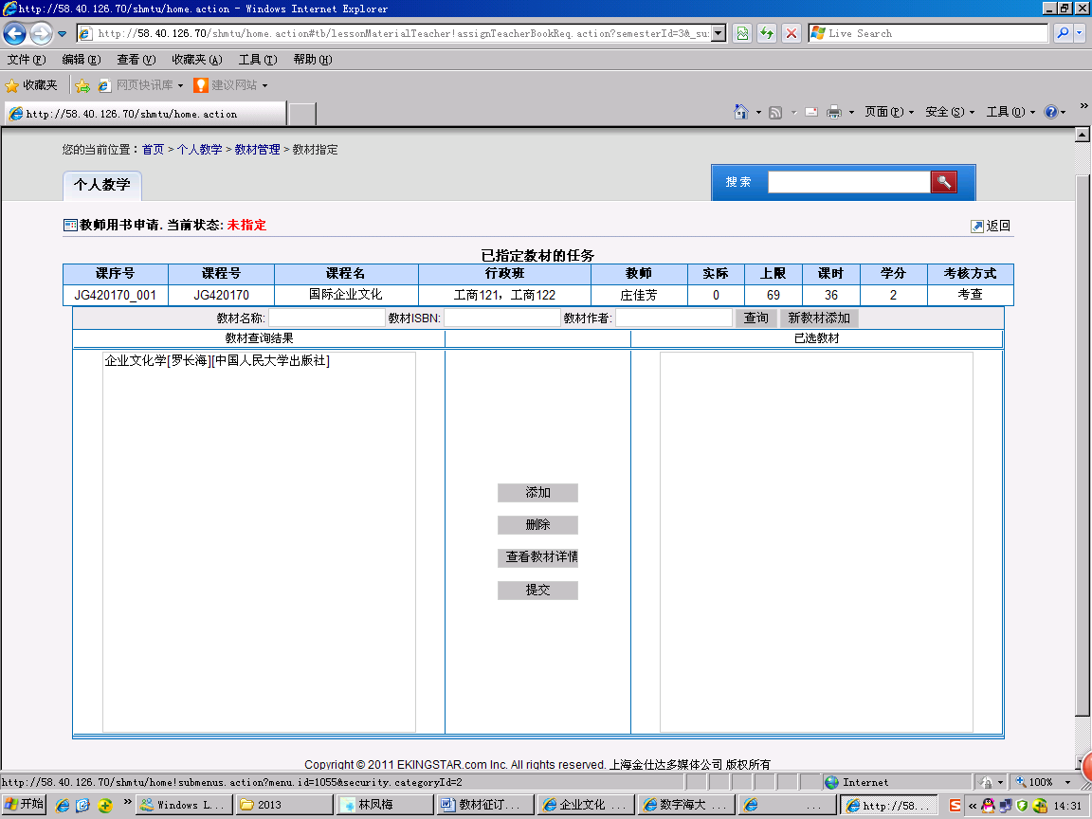

图8 教师用书选择页面
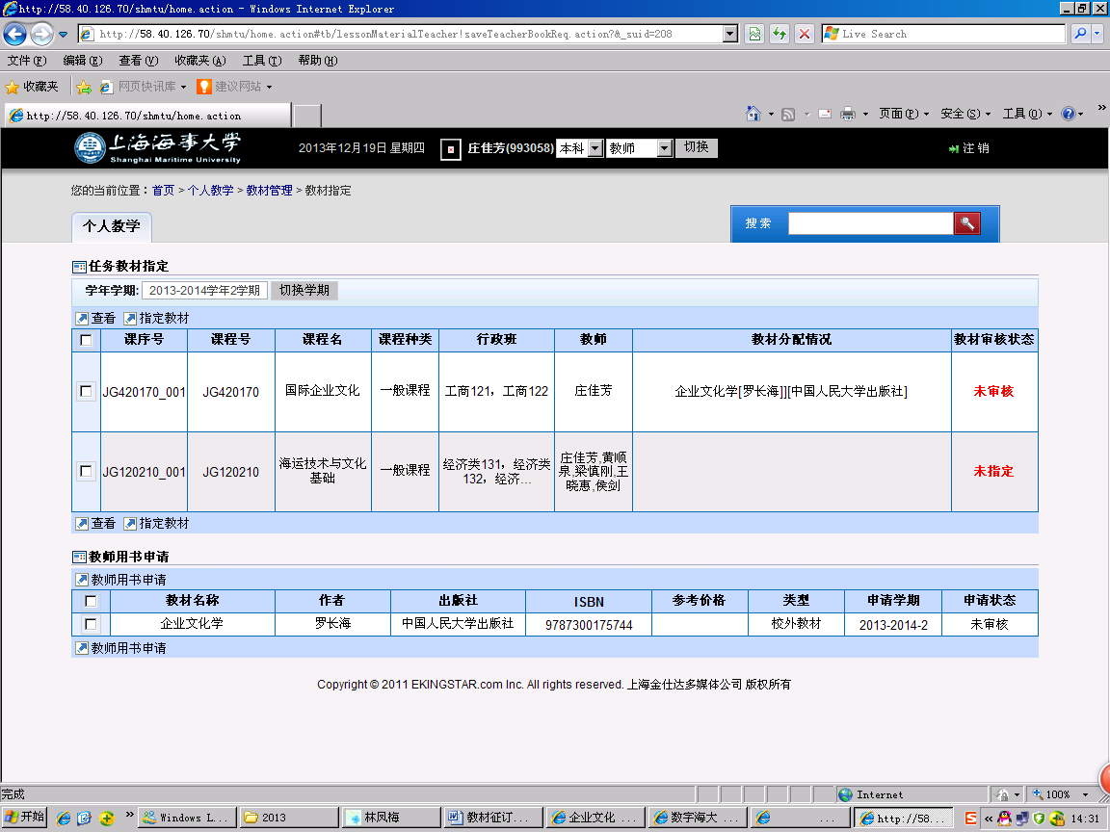

图9申请了教师用书的教材指定页面

10、系统退出。教师在为课程指定了教材、申请了教师用书并确认无误后，可退出系统。

